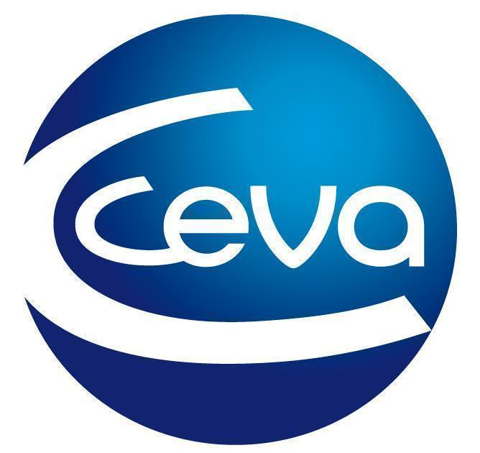 |  |  | Comunicado de prensa

Ceva Salud Animal profundiza en la estacionalidad de la producción de leche caprina
- La compañía mostró de nuevo su compromiso con el sector ganadero patrocinando y colaborando activamente en la pasada edición de Sepor, una feria que batió todos los récords de participación.
Barcelona, 13 de noviembre de 2023.- La LVI edición de la Feria Ganadera, Industrial y Agroalimentaria de Lorca (Sepor), celebrada del 23 al 26 de octubre, marcó un hito al batir récords de participación y consolidarse como un punto de encuentro crucial a nivel nacional e internacional para el sector ganadero. En este logro, la colaboración y el patrocinio de Ceva Salud Animal desempeñaron un papel fundamental, además de formar parte del programa con un profundo análisis de la estacionalidad de la producción de leche caprina. La asistencia récord de más de 75.000 visitantes a Sepor subraya la importancia de este evento. Ceva Salud Animal no dejó pasar la oportunidad de mostrar su compromiso con el sector ganadero y contribuir al éxito de esta feria de renombre.
La participación activa de Ceva Salud Animal en Sepor enriqueció el contenido y las discusiones técnicas del evento, ejemplificando su apoyo continuo a la innovación y la colaboración en beneficio de toda la cadena de valor. Javier Acosta Ledesma, Vets Service de Pequeños Rumiantes, colaboró con la Cooperativa Alimer para analizar la problemática de la estacionalidad en la producción de leche caprina. Durante esta sesión, que tuvo lugar el 26 de octubre, se exploraron en profundidad las estrategias para abordar este desafío y las soluciones que los ganaderos pueden implementar.
El equipo de Ceva Salud Animal compartió mesa de debate con expertos de renombre, como Francisco Javier López Párraga, técnico veterinario de la cooperativa Alimer, quien compartió sus conocimientos sobre cómo llevar a cabo un preparto exitoso en el ganado caprino lechero. Además, Christian de la Fe, catedrático del Área de Sanidad Animal de la Universidad de Murcia, ofreció una valiosa clase magistral sobre las enfermedades más relevantes en el ganado caprino y el desafío sanitario que representan las enfermedades emergentes en la ganadería.
La colaboración activa de Ceva Salud Animal en Sepor refleja su compromiso continuo con el sector ganadero y su dedicación a proporcionar información valiosa y soluciones para los desafíos que enfrentan los ganaderos.
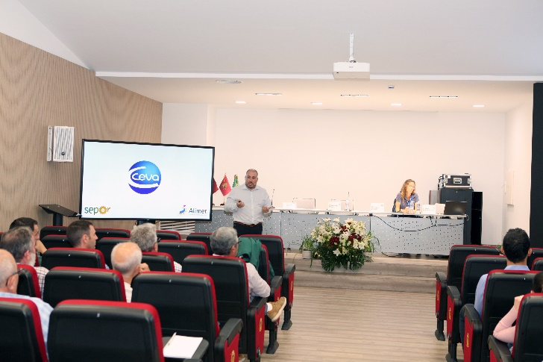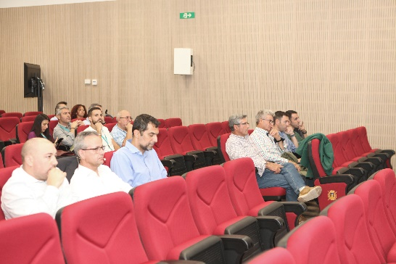
La sesión planteada por Ceva Salud Animal tuvo una buena acogida.

Acerca de Ceva Salud Animal
Ceva Salud Animal (Ceva) es la 5ª empresa mundial de salud animal, dirigida por veterinarios experimentados, cuya misión es proporcionar soluciones sanitarias innovadoras para todos los animales con el fin de garantizar el máximo nivel de cuidado
y bienestar.
Nuestra cartera incluye medicina preventiva, como vacunas, productos farmacéuticos y de bienestar animal para animales de granja y de compañía, así como equipos y servicios para proporcionar la mejor experiencia a nuestros clientes.
Con 6.500 empleados repartidos en 47 países, Ceva se esfuerza a diario por hacer realidad su visión como empresa OneHealth: "Juntos, más allá de la salud animal".
Facturación en 2022: 1.530 millones de euros.

Sitio web:
https://www.ceva.com

Contacto de prensa:
anna.conejos-external@ceva.com

